


《实用操作系统》实验报告
（二）

姓 名 ：苏一涵
学 号 ：366720232204041
学 院 ：信息学院
专 业 ：软件工程
2025年 9 月

一、实验目的
- 加强对进程概念的理解。
- 掌握进程的创建。
- 进一步了解并发执行的实质。

二、实验环境
  - PC + Linux操作系统
  - vi、gcc、gdb

三、实验内容
  - 熟悉linux环境的基本使用命令，熟悉使用vi、gdb、gcc等编程工具或软件
  - 利用fork()函数创建子进程。
  - 考察fork()函数创建的子进程与父进程之间的同名变量是否为临界资源。
  - 利用fork()函数编写一个程序，要求父进程创建两个子进程，父进程、子进程并发执行，输出并发执行的消息，如：
父进程正在执行…..
子进程1正在执行…..
子进程2正在执行…..
一段时间后，父进程杀死子进程，然后结束自己的进程，分别显示：
子进程1被父进程杀死
子进程2被父进程杀死
父进程结束
函数参考：
  - fork()
- 功能：创建一个新的进程
- 语法：#include <unistd.h>
#include <sys/types.h>
pid_t fork();
- 说明：本系统调用为调用进程（也称父进程）创建一子进程。事实上，子进程是父进程的一个“复制品”。父子进程为独立进程，平等调度，用户空间独立 。
- 返回值：调用成功，则返回两次。对子进程返回0，对父进程返回子进程号，这也是最方便的区分父子进程的方法。调用失败则返回-1给父进程，子进程不生成。
  - kill()
- 功能：杀死执行中的进程
- 语法：#include <sys/types.h>
#include <signal.h>
void kill(pid_t pid,int signo);
- 说明：pid为要被杀死的进程id,signo可以置为SIGINT或SIGTERM。
- 返回值：等待到一个子进程返回时，返回值为该子进程号，同时stat_loc带回子进程的返回状态信息（参考exit）。若无子进程，则返回值为-1。

四、实验具体实现
先创建一个process.c文件并进行编辑
设置一个全局变量用来分析是否为临界资源
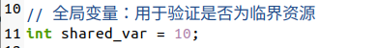
- 利用fork()函数创建第一个子进程
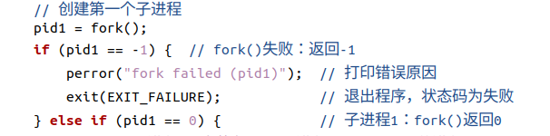
利用fork失败返回-1，成功返回0的特性判断进程1是否创建成功
子进程创建成功后，修改全局变量，判断是否影响其他进程
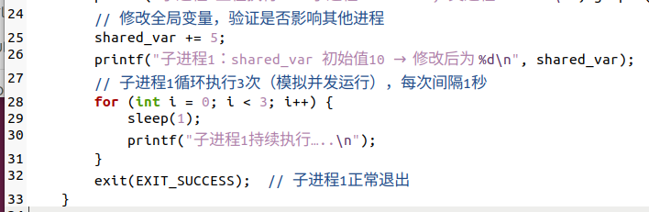
- 创建第二个子进程
步骤同创建第一个子进程
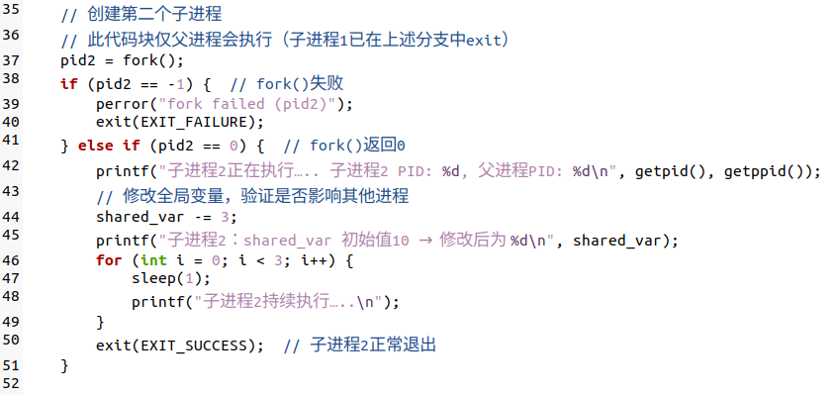
- 父进程杀死两个子进程
先让父进程睡眠5s 保证两个子进程都运行一段时间

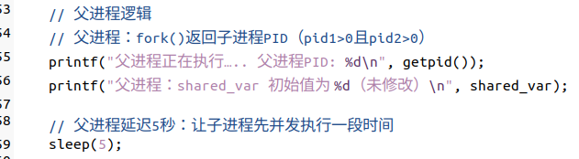
然后使用kill函数杀死两个子进程
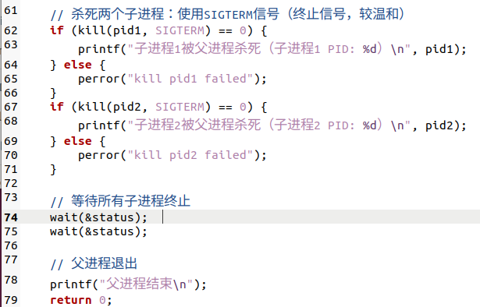
- 利用fork()函数编写一个程序，要求父进程创建两个子进程，父进程、子进程并发执行，输出并发执行的消息
使用gcc编译写好的代码并使用gdb进行调试
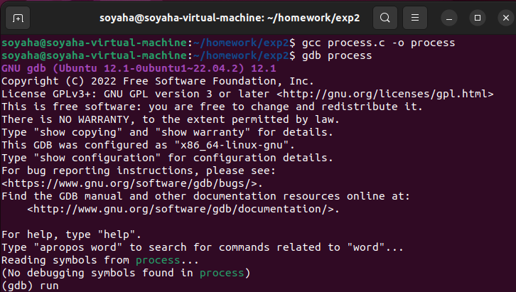
然后运行程序
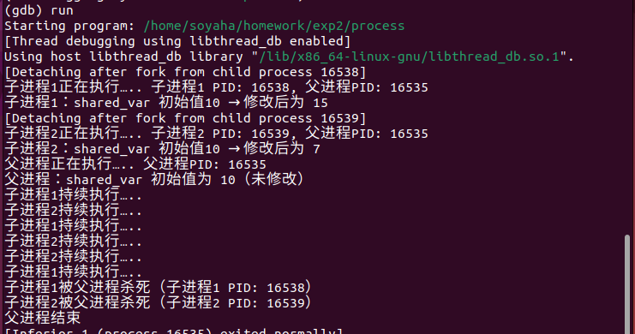
可以发现子进程1与子进程2的 “持续执行” 输出顺序不固定（由 Linux 内核调度算法决定），说明宏观上 “同时” 执行，微观上交替进行，体现了并发
- fork()函数创建的子进程与父进程之间的同名变量是否为临界资源
已知全局变量初始值为10
观察运行结果可以发现，子进程1对全局变量进行加5操作，输出15
子进程2对全局变量进行减3操作，输出7
说明子进程的运算并不会影响全局变量。
故fork()函数创建的子进程与父进程之间的同名变量不是临界资源。原因是当fork()创建子进程时，子进程会复制父进程的整个地址空间，包括所有变量的值和内存状态，但这只是一个拷贝，子进程和父进程各自拥有自己独立的变量和内存空间。以上面的代码为例，调用 fork()函数之后，父进程和子进程各自拥有自己独立的内存空间，同名变量会被复制，而不是共享。pid1和pid2在父进程和子进程中是独立存在的，每个进程对这些变量的操作仅影响自己进程的内存空间，不会影响其他进程。

五、实验小结
本次实验成功达成了预设目标，不仅通过`fork()`实现了子进程创建，理解了其“调用一次、返回两次”的特性，还借助`kill()`和`wait()`完成了进程的终止与资源回收，验证了`fork()`创建的子进程与父进程的同名变量因地址空间独立而并非临界资源，同时观察到了进程并发执行的实质。实验过程中，我们深化了对进程概念的理解，掌握了`fork()`、`kill()`、`wait()`等系统调用的使用要点（如避免子进程嵌套创建、通过`wait()`防止僵尸进程），并熟练了vi、gcc、gdb等工具链的操作；针对子进程嵌套、僵尸进程、`kill()`调用失败等问题，也通过调整代码逻辑和参数得到了解决。此外，实验还引发了对进程并发中共享资源同步问题的思考，以及对进程与线程差异的进一步探究，为后续学习奠定了基础。

